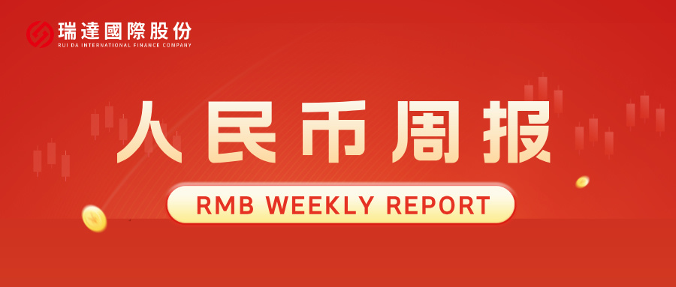

* **上周行情回顾**

周五（9月26日）美元兑人民币中间价报7.1152，调升34基点，上周累计调升24个基点。港交所美元兑人民币期货主力合约CUSF2512收跌0.21%。新交所美元兑离岸人民币期货主力合约UCZ25收跌0.16%。

美元兑在岸人民币收报7. 1345，美元兑离岸人民币收报7.1413，在当周分别上调220和上调217个基点。欧元兑人民币报8.3275、英镑兑人民币报9.5323、日元兑人民币报4.7670、澳元兑人民币报4.6433，在当周分别降234、降635、降457和降344个基点。

上周央行公开市场累计进行了15674亿元7天期逆回购操作、9000亿元14天期逆回购和6000亿元MLF操作，当周央行公开市场有18268亿元7天期逆回购和3000亿元MLF到期，因此净投放1961亿元。

* **消息回顾**

1、中共中央政治局召开会议，研究制定国民经济和社会发展第十五个五年规划重大问题。会议决定，二十届四中全会于10月20日至23日在北京召开。会议强调，“十五五”时期经济社会发展必须坚持高质量发展，以新发展理念引领发展，因地制宜发展新质生产力，推动经济持续健康发展和社会全面进步；坚持全面深化改革，扩大高水平开放，持续增强发展动力和社会活力；坚持有效市场和有为政府相结合，充分发挥市场在资源配置中的决定性作用，更好发挥政府作用；坚持统筹发展和安全，强化底线思维，有效防范化解各类风险，以新安全格局保障新发展格局。

2、国务院总理李强在纽约会见欧盟委员会主席冯德莱恩。李强指出，希望欧方履行保持贸易和投资市场开放的承诺，坚持公平竞争和世贸组织规则，避免将经贸问题泛政治化、泛安全化。当前国际形势发生新的复杂变化，不稳定不确定因素还在增多。中欧作为世界重要两极，应展现责任担当，坚持战略自主，坚守公平正义，在全球性事务中发挥更有建设性的作用，更好维护中欧和国际社会的共同利益，做世界的稳定性、确定性力量。

3、美国商务部发布出口管制穿透性规则，对被列入美“实体清单”等的企业持股超过50%的子公司追加同等出口管制制裁。商务部对此回应称，美方此举性质极其恶劣，中方对此坚决反对，将采取必要措施，坚决维护中国企业的合法权益。

4、美国总统特朗普宣布，自10月1日起对多类进口产品实施新一轮高额关税，包括对厨房橱柜、浴室洗手台及相关建材征收50%关税，对进口家具征收30%关税，并对专利及品牌药品加征100%关税。但对于欧盟、日本等已与美国达成贸易协定贸易伙伴，美国将继续遵守协定中规定的15%关税上限。

* **相关图表**

**图表 1 美元兑人民币中间价**

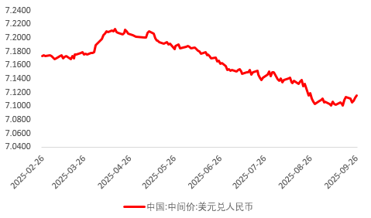

资料来源：Wind，瑞达国际

**图表 2 港交所美元兑人民币期货CUSF主连收盘价**

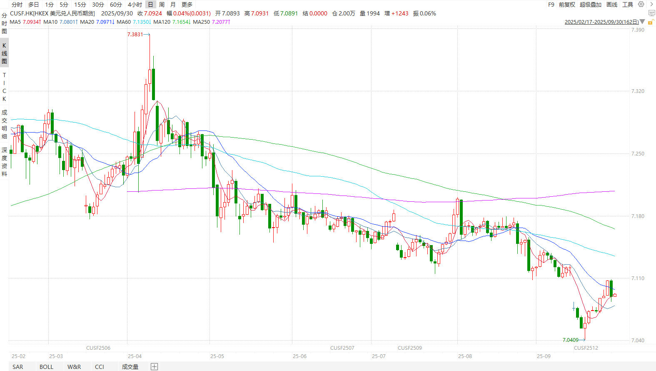

资料来源：Wind，瑞达国际

**图表 3 港交所美元兑人民币期货CUSF涨跌幅（%）**

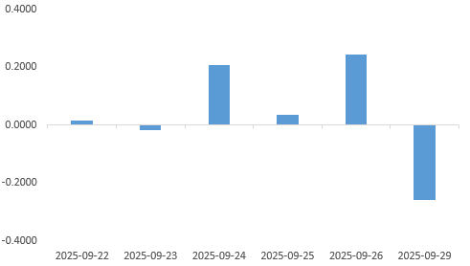

资料来源：Wind，瑞达国际

**图表 4 新交所美元兑人民币期货UC主连收盘价**

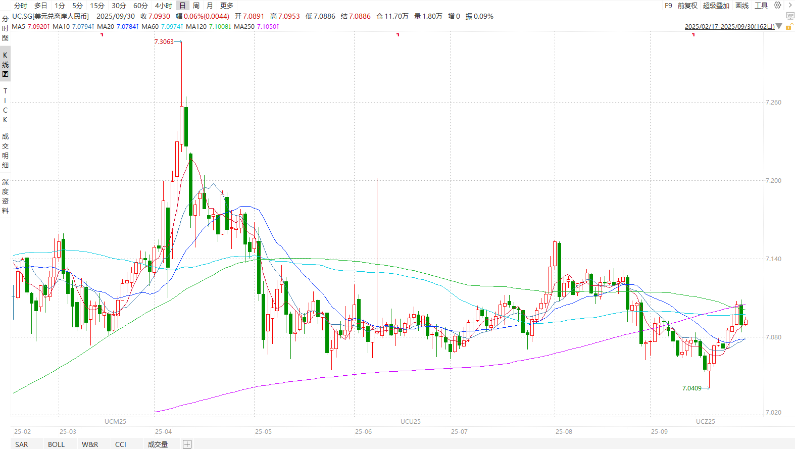

资料来源：Wind，瑞达国际

**图表 5 新交所美元兑人民币期货UC涨跌幅（%）**

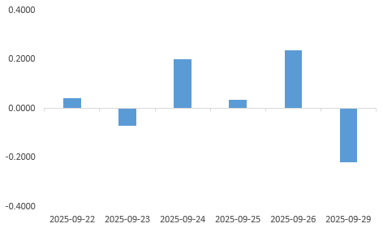

资料来源：Wind，瑞达国际

**图表 6 在岸、离岸人民币及价差**

资料来源：Wind，瑞达国际

* **后市展望**

最新数据显示，美国8月核心PCE物价指数同比上涨2.9%，环比上涨0.2%，均符合预期且与前值持平。8月实际消费支出连续第三个月增长0.4%，超出预期的0.2%。通胀保持粘性，消费依然强劲，特朗普关税卷土重来，以及内部分歧加大，美联储降息不确定性加大。当前市场预期仍充分计入联储10月再度降息25基点，然而对12月继续降息的确定性大幅减弱，部分官员转向观望姿态。

国内端，9月我国官方制造业PMI、非制造业PMI和综合PMI分别为49.8%、50%和50.6%，环比升0.4、降0.3和升0.1个百分点，经济景气水平总体趋稳。其中新订单及新出口订单降幅较上月分别收窄0.2和0.6个百分点，内外需小幅改善但仍处于收缩区间。此外，9月我国工业生产维持稳中向上趋势，新质生产力行业持续高于整体增加值，旅游旺季结束使得服务业PMI小幅回落，但生产活跃度又提升带动建筑业小幅改善，市场活力持续显现，反映经济复苏趋势依旧稳固，人民币汇率在美联储降息的背景下料稳中向上。

△ 免责声明

此报告由瑞达国际所编制。本报告采用之资料及意见均相信可靠及准确，但本公司并不对各分析或有关资料之可靠性及准确性作出全面性保证。本报告只供客户或读者作参考之用，客户或读者不应完全依靠本报告内容作为投资准则。

本报告之资料及意见如有任何更改，恕不另行通知。本报告并非及并无意图构成任何作价或招揽进行买卖本报告 提及的商品。本公司不会对任何因依靠本报告作出任何买卖而引致之任何损失承担任何责任。



24小时客服电话： 00852 - 25342000/86 - 13603059885

24小时传真电话： 00852 - 25632368

客服邮箱： cs@ruida- int . com

客服QQ： 203195058/2938472186

网址：www. ruida- int . com

地址: 香港湾仔菲林明道8号大同大厦17楼05 - 06室